**Soluciones móviles para conjuntos**

**residenciales**

Implementación de Presentaciones de Alto Impacto

Cesar Alejandro Antolínez Poveda

Angela Daniela García Diaz

Juan Felipe González Forero

Juan Pablo Lara Lara

Agosto 2018.

Fundación Universitaria Panamericana.

Facultad de Ingeniería.

Diseño de Procesos de Software

**Mapa conceptual**

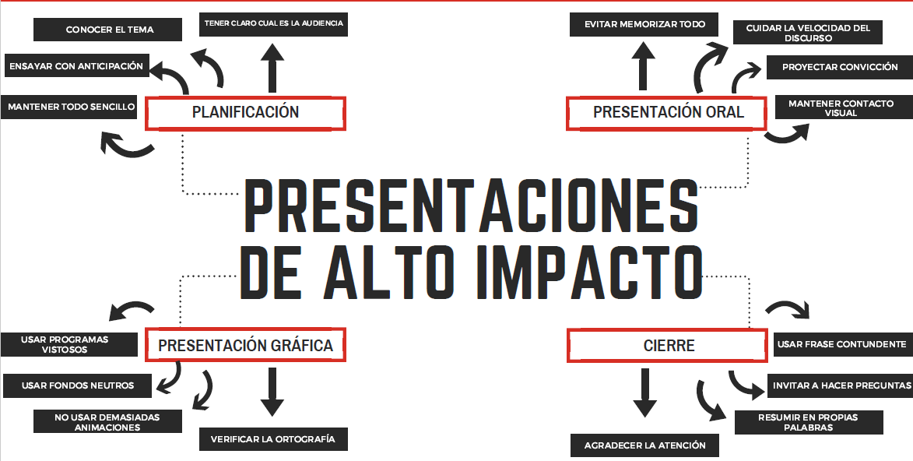

Una presentación de alto impacto está compuesta por discursos breves donde se presentan y se exponen los puntos más importantes de un tema, también llamados “puntos poderosos”.

El objetivo de estas presentaciones es comunicar con claridad y certeza, llevando de una forma natural, algún tema complejo.

Para esto, hay 4 claves importantes para crear una presentación de alto impacto:

1. Planificación: La preparación es muy importante, ya que tendremos que repasar muchas veces lo que se quiere transmitir manteniendo las ideas lo más sencillas posibles.
2. Presentación oral: Lo más importante de la presentación oral es proyectar de una forma entusiasta lo que se quiere decir y modular el discurso, para no correr ni ir demasiado lento.
3. Presentación gráfica: Cuando se requiere un apoyo visual es importante que se usen softwares vistosos como Prezi. Sin embargo, se debe mantener un orden lógico a lo que se vaya a presentar, se debe evitar las tipografías con demasiado contraste y se deben usar fondos neutros.

Así mismo, es muy importante prestar atención a las faltas ortográficas y no usar tipografías difíciles de leer.

1. Cierre: El cierre de la presentación se debe hacer con algún elemento que haga generar intriga al público o con necesidad de hacer preguntas. Por lo que se recomienda invitar a realizar preguntas.

**Aplicación a nuestro proyecto**

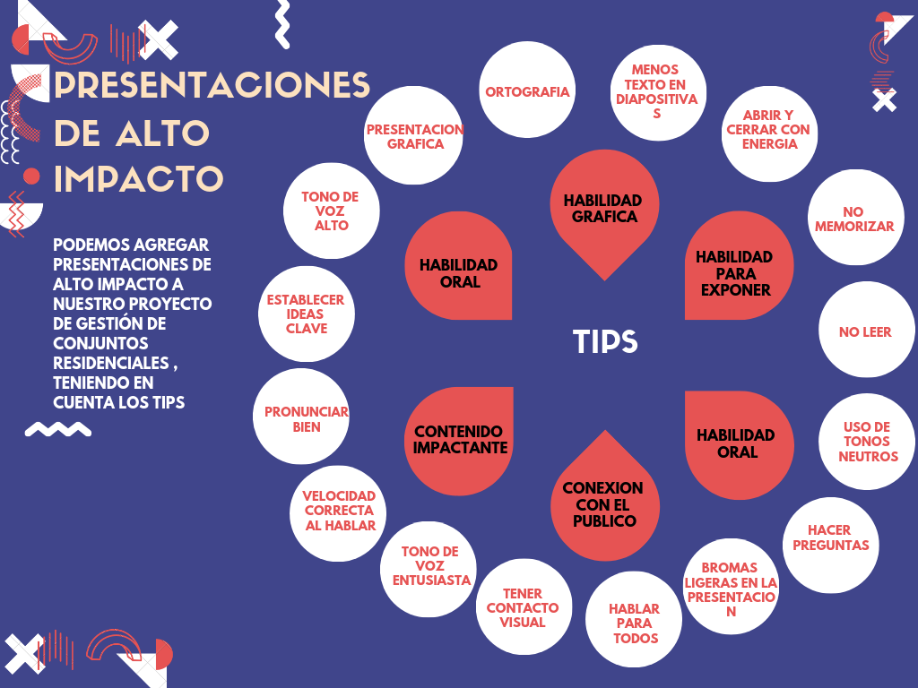

Para poder crear una aplicación de alto impacto vamos a aplicar los siguientes parámetros:

* Presentación.
  + Se utilizarán los colores: rojo, negro y blanco, ya que son los colores del logo de la entidad.
  + Tendrá un apartado al inicio para presentar la empresa donde se explicará quiénes somos, qué hacemos y por qué nos destacamos (Diferenciadores).
  + Tendrá un apartado que haga que los clientes se identifiquen con los problemas que presentan diariamente (Se intentará cuantificar).
  + Tendrá un apartado que muestre soluciones poco óptimas para el problema y a su vez como nosotros solucionamos esa brecha.
  + Tendrá un apartado que muestre la metodología de trabajo, pero sin tecnicismos, para que cualquier persona lo entienda.
  + Tendrá un apartado que expresará tanto los estándares para cobrar como el modo de pago. No se pondrán precios ya que a cada cliente se le cobrará diferente.
  + Tendrá una sección de preguntas para resolver inquietudes.
* Temas que exponer.
  + Estructura de la empresa.
  + Causantes de los problemas de un conjunto de apartamentos.
  + Solución ofrecida.
  + La empresa cómo crea e implementa la solución.
  + La forma de cobro sin números.
  + Posibles soluciones poco eficientes.
* Cómo dirigirse a los clientes.
  + 0 tecnicismo, la mejor forma es una comunicación directa en contexto simple.
  + Evitar:
    - Utilizar palabras de la jerga popular.
    - Decir palabras ofensivas o burlonas.
    - Decir una y otra vez lo mismo.
  + Se pueden hacer bromas, pero evitarlas si es posible.
  + Decir ideas claras e impactantes.
* Comportamiento.
  + Al hablar, mirar a todas las personas.
  + No cruzar los brazos.
  + Pararse en un lugar visible.
  + Evitar altibajos en la entonación.